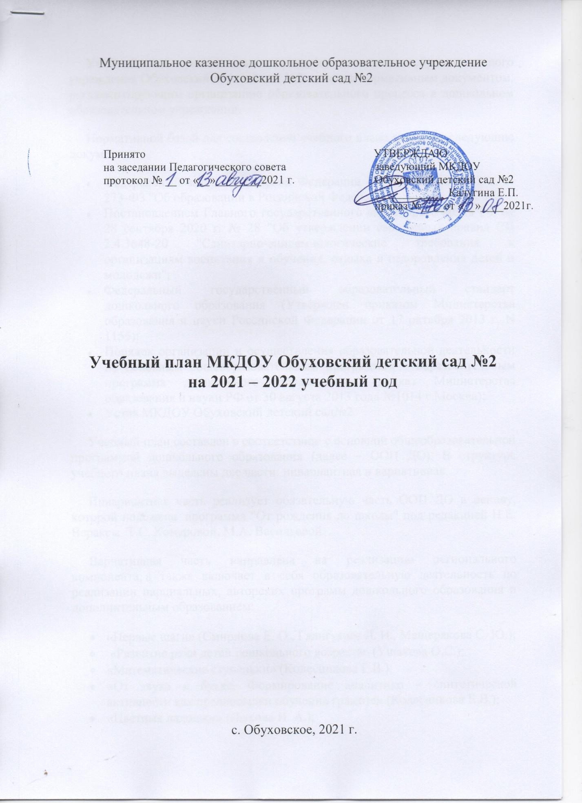
Муниципальное казенное дошкольное образовательное учреждение
Обуховский детский сад №2

Принято УТВЕРЖДАЮ
на заседании Педагогического совета заведующий МКДОУ
протокол № __ от «__»________2021 г. Обуховский детский сад №2
_____________Калугина Е.П.
приказ №____от «__»____2021г.

Учебный план МКДОУ Обуховский детский сад №2
на 2021 – 2022 учебный год

с. Обуховское, 2021 г.
Учебный план муниципального казенного дошкольного образовательного учреждения Обуховский детский сад №2 является нормативным документом, регламентирующим организацию образовательного процесса в дошкольном образовательном учреждении.
Нормативной базой для составления учебного плана являются следующие документы:
- Федеральный закон Российской Федерации от 29 декабря 2012 г. N 273-ФЗ "Об образовании в Российской Федерации".
- Постановлением Главного государственного санитарного врача РФ от 28 сентября 2020 г. № 28 "Об утверждении санитарных правил СП 2.4.3648-20 "Санитарно-эпидемиологические требования к организациям воспитания и обучения, отдыха и оздоровления детей и молодежи";
- Федеральный государственный образовательный стандарт дошкольного образования (Утвержден приказом Министерства образования и науки Российской Федерации от 17 октября 2013 г. N 1155);
- Порядок организации и осуществления образовательной деятельности по основным общеобразовательным программам – образовательным программа дошкольного образования» (приказ Министерства образования и науки РФ от 30 августа 2013 года №1014 г.Москва);
- Устав МКДОУ Обуховский детский сад№2
Учебный план составлен в соответствии с основной общеобразовательной программой дошкольного образования (далее – ООП ДО). В структуре учебного плана выделены две части: инвариантная и вариативная.
Инвариантная часть реализует обязательную часть ООП ДО в основу, которой положена программа "От рождения до школы" под редакцией Н.Е. Вераксы, Т.С. Комаровой, М.А. Васильевой.
Вариативная часть направлена на реализацию регионального компонента, а также включает в себя образовательную деятельность по реализации парциальных, авторских программ дошкольного образования и дополнительным образованием:
- «Первые шаги» (Смирнова Е. О., Галигузова Л. Н., Мещерякова С. Ю.);
- «Развитие речи детей дошкольного возраста» (Ушакова О.С.);
- «Математические ступеньки» (Колесникова Е.В.);
- «От звука к букве. Формирование аналитико – синтетической активности как предпосылки обучения грамоте» (Колесникова Е.В.);
- «Цветные ладошки» (Лыкова И. А.);
- «Умелые ручки» (Художественный труд в детском саду) (Лыкова И. А.)
- “Основы безопасности детей дошкольного возраста” (Р.Б. Стеркина, О.Л. Князева, Н.Н.Авдеева);
- «Обучение дошкольников грамоте» (по методикам Д.Б. Эльконина, Л.Е. Журовой, Н.В. Дуровой);
- «Дорогою добра» (Концепция и программа социально – коммуникативного развития и социального воспитания дошкольников) (Коломийченко Л.В.);
- Авторизованная «Программа нравственно – патриотического и духовного воспитания дошкольников» (Савченко В.И.);
- «Нравственно – патриотическое воспитание детей дошкольного возраста» (Ветохина А.Я., Дмитренко З. С., Жигналь Е. Н., Краснощёкова Г.В., Подопригора С.П., Полынова В.К., Савельева О.В.);
- «Формирование культуры безопасности детей старшего дошкольного возраста» (Тимофеева Л.Л.);
- «Комплексная образовательная программа дошкольного образования для детей с тяжёлыми нарушениями речи (ОНР) с 3 до 7 лет» (Нищева Н. В.);
- «Детская безопасность» (Лыкова И.А., Шипунова В. А.);
- «Взаимодействие педагогов и родителей в реализации физического развития детей 3 -7 лет» (Авт. – сост. И.А. Стефанович);
- «Математика в детском саду» (Новикова В.П.);
- «Мы живём на Урале» (Толстикова О.В., Савельева О. В.)
- «Ладушки» (И.М. Каплунова, И.А. Новоскольцева )
- «Юный эколог» (С.Н.Николаева)
- «Добро пожаловать в экологию!» (О.А. Воронкевич)
Вариативная часть позволяет более полно реализовать социальный заказ на общеобразовательные услуги, учитывает специфику национально – культурных, демографических, климатических условий, в которых осуществляется образовательный процесс.
Обе части учебного плана реализуются во взаимодействии друг с другом, органично дополняя друг друга, и направлены на всестороннее физическое, социально-коммуникативное, познавательное, речевое, художественно-эстетическое развитие детей.
Организация образовательной деятельности по реализации и освоению образовательной программы ДОУ осуществляется в совместной деятельности взрослого и детей, самостоятельной деятельности детей и в ходе режимных моментов.
Образовательная деятельность реализуется через организацию и интеграцию различных видов детской деятельности с использованием разнообразных форм и методов работы, выбор которых осуществляется педагогами самостоятельно в зависимости от контингента детей, уровня освоения Программы и решения конкретных образовательных задач.
Основными задачами планирования являются:
- Реализация ФГОС дошкольного образования в условиях дошкольного учреждения.
- Регулирование объема образовательной нагрузки.
Построение воспитательно-образовательного процесса осуществляется через учебный план, рассчитанный на 38 рабочих недель.
Распределение непосредственно образовательной деятельности основано на принципах:
- соблюдение права воспитанников на дошкольное образование;
- дифференциации и вариативности, которое обеспечивает использование в педагогическом процессе модульный подход;
- соотношение между инвариантной (не более 60% от общего времени, отводимого на освоение основной образовательной программы дошкольного образования) и вариативной (не более 40 % от общего нормативного времени, отводимого на основании основной общеобразовательной программы дошкольного образования) частями учебного плана;
- сохранение преемственности между инвариантной (обязательной) и вариативной (модульной) частями;
- интеграции образовательных областей в соответствии с возрастными возможностями и особенностями воспитанников;
- учет особенностей возрастной структуры – в ДОУ функционирует 8 групп.
Группы | Возраст | Количество групп
Первая группа раннего возраста | с 1,5 -2 лет | 1
Вторая группа раннего возраста | с 2 до 3 лет | 1
Младшая группа | с 3 до 4 лет | 1
Средняя группа | с 4 до 5 лет | 1
Старшая группа | с 5 до 6 лет | 2
Подготовительная группа | с 6 до 7 лет | 2
- ориентирование на реализацию образовательной услуги.
Объем учебной нагрузки в течение недели соответствует Постановлению Главного государственного санитарного врача РФ от 28 сентября 2020 г. № 28 "Об утверждении санитарных правил СП 2.4.3648-20 "Санитарно-эпидемиологические требования к организациям воспитания и обучения, отдыха и оздоровления детей и молодежи"
Максимально допустимый объем недельной образовательной нагрузки, включая реализацию дополнительных образовательных программ для детей дошкольного возраста составляет: для детей раннего возраста (от 2 до 3 лет) – 1 час 40 минут, в младшей группе (дети четвертого года жизни) - 2 часа 45 мин., в средней группе (дети пятого года жизни) - 4 часа, в старшей группе (дети шестого года жизни) - 6 часов 15 минут, в подготовительной (дети седьмого года жизни) - 8 часов 30 минут.
Продолжительность непрерывной непосредственно образовательной деятельности для детей раннего возраста от 2 до 3 лет длительность не должна превышать 10 минут (образовательная деятельность осуществляется в первую и вторую половину дня по 8-10 минут), для детей 4-го года жизни - не более 15 минут, для детей 5-го года жизни - не более 20 минут, для детей 6-го года жизни - не более 25 минут, а для детей 7-го года жизни -не более 30 минут. Максимально допустимый объем образовательной нагрузки в первой половине дня в младшей и средней группах не превышает 30 и 40 минут соответственно, а в старшей и подготовительной 45 минут и 1,5 часа соответственно. В середине времени, отведенного на непрерывную образовательную деятельность, проводят физкультминутку. Перерывы между периодами непрерывной образовательной деятельности - не менее 10 минут.
Учебная нагрузка определена с учетом необходимого требования - соблюдение минимального количества обязательной образовательной деятельности на изучение каждой образовательной области, которое определено в инвариантной части учебного плана, и предельно допустимая нагрузка.
Инвариантная часть
Непосредственно - образовательная деятельность
Базовый вид деятельности | Периодичность в неделю (кол-во раз)
 | первая группа раннего возраста | вторая группа раннего возраста | младшая группа | средняя группа | старшая группа | подгото  вительная группа
Физическое развитие:
Физическая культура в помещении | 2 | 2 | 2 | 2 | 2 | 2
Физическая культура на прогулке |  | 1 | 1 | 1 | 1 | 1
Познавательное развитие:
Формирование элементарных математических представлений | 2 | 1 | 1 | 1 | 1 | 2
Окружающий мир | 1 | 1 | 1 | 1 | 1 | 1
Речевое развитие:
Подготовка к обучению грамоте |  |  |  |  |  | 1
Развитие речи | 2 | 2 | 1 | 1 | 2 | 2
Художественно-эстетическое развитие:
Музыка | 2 | 2 | 2 | 2 | 2 | 2
Рисование |  | 1 | 1 | 1 | 2 | 2
Лепка |  | 1 | 0,5 | 0,5 | 0,5 | 0,5
Аппликация |  |  | 0,5 | 0,5 | 0,5 | 0,5
Конструктивно – модельная деятельность | 1 | 1 |  | 1 | 1 | 1
ИТОГО: | 10 | 12 | 10 | 11 | 13 | 15
Длительность непосредственно- образовательной деятельности | 6-10 мин | 8-10 мин | 15 мин | 20 мин | 25 мин | 30 мин
Объем непосредственно- образовательной деятельности | 1час 30 мин | 1 час 40 мин | 2 ч 30 мин | 3 ч 40 мин | 5 ч 25 мин | 7 часов 30 мин
Вариативная часть (по выбору)
Кружок  «Лего. Первые шаги»  «Развивайка»  «Маленькие художники» |  |  | 1
Кружок  «Ритмика»  «Речевичок»  «Самоделкины»  «Маленькие художники» |  |  |  | 1- 2
Кружок  «В мире творчества»  «Самоделкины»  «Театральный калейдоскоп»  «Спортивные игры»  «Мой первый английский» |  |  |  |  | 2
Кружок  «Театральный калейдоскоп»  «Роботенок»  «Спортивные игры»  «В мире творчества»  «Мой первый английский» |  |  |  |  |  |  | 2
Длительность ООД |  |  | 15 мин | 20 мин | 25 мин |  | 30 мин
Общий объем организованной образовательной деятельности | 1час 30 мин | 1 час 40 мин | 2 ч 45 мин | 4 ч | 6 ч 15 мин |  | 8 часов 30 мин
Образовательная деятельность в ходе режимных моментов
Утренняя гимнастика | ежедневно | ежедневно | ежедневно | ежедневно | ежедневно | ежедневно
Комплексы закаливающих процедур | ежедневно | ежедневно | ежедневно | ежедневно | ежедневно | ежедневно
Гигиенические процедуры | ежедневно | ежедневно | ежедневно | ежедневно | ежедневно | ежедневно
Ситуативные беседы при проведении режимных моментов | ежедневно | ежедневно | ежедневно | ежедневно | ежедневно | ежедневно
Чтение художественной литературы | ежедневно | ежедневно | ежедневно | ежедневно | ежедневно | ежедневно
Дежурства |  | ежедневно | ежедневно | ежедневно | ежедневно | ежедневно
Прогулки | ежедневно | ежедневно | ежедневно | ежедневно | ежедневно | ежедневно
Самостоятельная деятельность детей
Игра | ежедневно | ежедневно | ежедневно | ежедневно | ежедневно | ежедневно
Самостоятельная деятельность детей в центрах развития | ежедневно | ежедневно | ежедневно | ежедневно | ежедневно | ежедневно

